Ingeteam estará presente una vez más en la feria Intersolar Europe de Múnich.
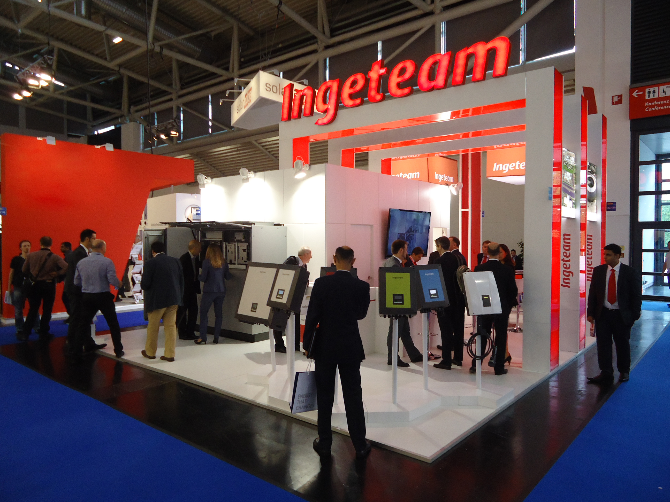
Pamplona, de mayo de 2015. Un año más, Ingeteam participará en la feria más importante del sector solar a nivel mundial, Intersolar Europe, donde expondrá sus principales soluciones tecnológicas para el sector de la energía solar, el autoconsumo, el almacenamiento energético y la movilidad eléctrica. Esta edición 2015 se celebrará nuevamente en el recinto ferial de Múnich, Messe München, entre los días 10 y 12 de junio.
Roberto González, Director Técnico del Área Solar de Ingeteam, dará una charla como ponente en el foro EES (Almacenamiento de Energía Eléctrica, por sus siglas en inglés), donde expondrá las principales prestaciones técnicas de los inversores de baterías de Ingeteam. Este foro, patrocinado por Ingeteam, consiste en un ciclo de conferencias sobre tecnologías de almacenamiento de energía por parte de expertos pertenecientes a empresas del sector.
En el interior de su stand, Ingeteam presentará sus inversores monofásicos y trifásicos de string, ambos aptos para su funcionamiento en modo autoconsumo. Estarán también visibles la versión para intemperie de sus nuevos inversores centrales monobloque, INGECON SUN PowerMax Serie B, así como su solución de 2,33 MVA en un solo centro de media tensión.
Por otro lado, Ingeteam mostrará también sus inversores de baterías, tanto monofásicos como trifásicos, dentro de la familia INGECON SUN STORAGE. Estos inversores, originalmente concebidos para instalaciones aisladas, pueden también funcionar conectados a la red de distribución pública desplegando funcionalidades de autoconsumo, soporte de red o back-up. La solución de hibridación Diésel-FV también será un punto de interés en el stand B2.120.
Por último, como negocio con categoría propia dentro del sector energético, se encuentra la movilidad eléctrica. Por eso, las estaciones de carga para vehículos eléctricos estarán también presentes en Intersolar. Como novedad, este año se presentará el poste con doble toma recientemente lanzado al mercado, el INGEREV CITY Duo. Asimismo, se podrá ver también la estación INGEREV GARAGE Basic, pensada para uso privado.
Visítenos en Intersolar Europe en el stand 120 del Hall B2

Ingeteam
Ingeteam es una empresa líder especializada en el diseño de electrónica de potencia y de control, (convertidores de frecuencia, automatización y control de procesos), máquinas eléctricas (generadores y motores), ingeniería eléctrica y plantas de generación.
Desarrolla sus productos en cuatro sectores principales: energía, industria, sector naval y tracción ferroviaria, buscando optimizar el consumo energético y la máxima eficiencia en generación.
La empresa opera en todo el mundo, empleando a cerca de 3.000 personas. La actividad de Ingeteam está estructurada sobre la base de I+D, invirtiendo anualmente un 9% de su facturación.

Para más información:
irene.marin@ingeteam.com
carlos.lezana@ingeteam.com
Síganos en:    

